Міністерство освіти і науки України

ІФНТУНГ

Кафедра ІТТС

Лабораторна робота №1

«Код Віжинера»

Виконав:
ст. гр. АКСзм-16-1
Макогін І.М.
Перевірила:
Клапоущак О.І.

м. Івано-Франківськ
2016 р.
Мета роботи: ознайомлення з методом шифрування за допомогою
коду Віжинера.

Хід роботи
Код програми:
var
a,kl,sh:string;
th: array[1..255] of Char;
ch,dh,ah:array[1..255] of integer;
l,d,i,i2:integer;
BEGIN
i2:=0;
writeln('Input key:');
readln(kl);
writeln('Input word:');
readln(sh);
l:=Length(kl);
for i:=1 to Length(kl) do
ch[i] := ord(kl[i]) - ord('a');
for i:=1 to Length(sh) do
dh[i]:=ord(sh[i]) - ord('a');
for i:=1 to Length(sh) do
begin
if (i <= l) then
ah[i] := ch[i] + dh[i]
else
if ((i mod l) <> 0) then
ah[i] := ch[i mod l] + dh[i]
else
ah[i] := ch[Length(kl)] + dh[i];
if (ah[i]>25) then
ah[i]:=ah[i]-26;
end;
for i:=1 to Length(sh) do
th[i]:= chr ( ah[i] + ord('a') );
writeln('shufr text: ');
for i:=1 to Length(sh) do
begin
write(th[i]);
end;
end.

Результат виконання:
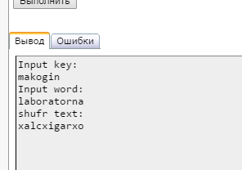
Висновок: на даній лабораторній роботі я ознайомився з методом шифрування за допомогою коду Віжинера.

